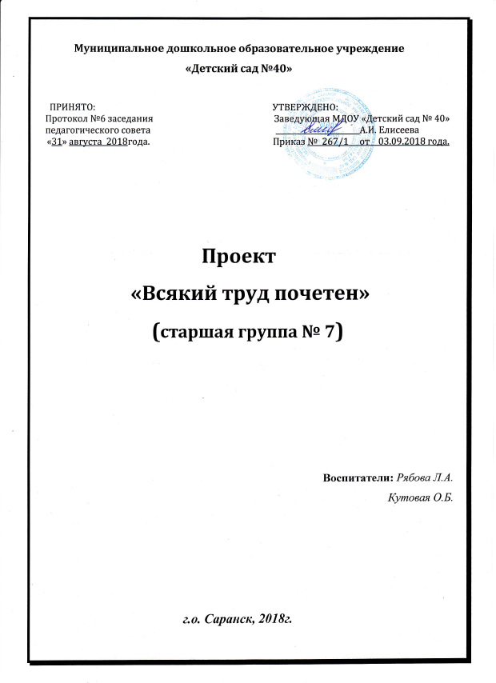

Проект «Всякий труд почетен».

Пояснительная записка:
Одна из основных задач дошкольного образования – формирование положительного отношения к труду и первичных представлений о труде взрослых, его роли в обществе и жизни каждого человека. Труд является основой благополучия семьи и общества. Для этого очень важно у ребенка дошкольника развивать интерес к различным профессиям. Необходимо знакомить детей с профессиями, востребованными в современном обществе.
Профессий очень много — тысячи! Но есть среди них несколько десятков таких, которые люди особенно ценят и уважают.

Актуальность проекта:
Современный мир взрослых всегда привлекателен, и он несёт с собой множество тайн и открытий. Спектр профессий достаточно знаком детям по многочисленным телевизионным передачам, сказкам, разговорам взрослых, и наконец, из собственного опыта общения со своими родителями. Выбранный проект позволяет более широко познакомить детей с различными известными профессиями. Проект дарит ребёнку возможность узнать больше о профессиях взрослых.

Проблема проекта:
Для того чтобы наши дети были разносторонне развитыми, нужно в разных формах давать им познавательный материал. Вопрос выбора профессии поднимается уже в начальной школе. Поэтому и в дошкольный период стоит знакомить детей с различными профессиями, тем самым мы обращаем внимание воспитанников и на уважение личности родителей, педагогов, на историю семьи, города и страны.

Цель проекта:
Расширить и обогатить представление и знание детей о профессиях, многообразии профессий, используя для этого разные формы работы.

Задачи проекта:
- Продолжать знакомство детей с понятием «профессия», с трудом взрослых;
– Расширять знания детей о людях, их профессиях, значимости их труда в семье и обществе;
– Понимание значимости профессии в жизни людей;
– Воспитывать в детях чувство уважения к труду взрослых;
– Расширить и активизировать словарь по теме;
– Формировать у детей потребности задуматься о выборе будущей профессии;
– Развивать коммуникативные навыки;
– Развитие монологической речи детей (речь-рассуждение; речь-доказательство).
- Развивать связную речь
-Учить отображать представления о трудовых процессах взрослых в сюжетно-ролевых играх, передавая в игре отношение взрослых к работе.

Ожидаемый результат:
- Расширение знаний и представлений о профессиях, значимости их труда.
- Дети должны знать и называть большое количество профессий, пословиц,
поговорок о труде, орудиях труда, должны уметь составить описательный рассказ о профессии.
- Сделать детей более раскрепощенными и самостоятельными.
- У детей должно быть сформировано чувство гордости за свою семью и желание помогать и оберегать ее.
- У родителей должен проявиться интерес к образовательному процессу, развитию творчества, знаний и умений у детей, желание общаться с педагогом, участвовать в жизни группы.

Материально-техническое обеспечение:
-Книги, журналы, открытки, художественные произведения и материалы,
фотографии.
-Картинки с изображением представителей разных профессий, предметов, необходимых их в их работе.
-А. Шорыгина. Профессии. Какие они?
– альбом «Все работы хороши»;
– картинки, иллюстрации с изображением разных профессий;
– художественные произведения.

Тип проекта: групповой, информационно-творческий, познавательный.
Сроки реализации проекта: на год.
Участники проекта: воспитатель, дети старшей группы, родители.

Основные формы реализации проекта:
– игровая;
– познавательная;
– продуктивная;
– работа с родителями.

Продукт проектной деятельности:
Рисунки, поделки детей, фотографии занятий.

Основные методы реализации проекта:
– определение темы, постановка цели и задачи;
– определение методов и приёмов работы;
– подбор методической и художественной литературы, демонстрационного материала;
– беседа с детьми о профессиях;
– подбор материалов, игрушек, атрибутов для игровой деятельности;
– подбор материала для творческого труда;
– составление перспективного плана.

Этапы реализации проекта.
1. Подготовительный: постановка проблемы; выбор названия проекта; изучение методической литературы по данной теме; подбор наглядных пособий.
2. Реализация проекта:
Рассматривание иллюстраций о профессиях и результатах труда людей разных профессий;
Знакомство с детской художественной литературой о труде взрослых и разучивание стихов;
Беседа с детьми о профессиях настоящего и будущего;
Дидактические игры;
Сюжетно-ролевые игры;
Сотрудничество с родителями;
Отгадывание загадок;
Рисование в свободное время.
3. Итоговый этап.
Форма отчётности – КВН
Выводы и результативность работы над проектом.

Перспективный план работы с детьми в рамках проекта
«Всякий труд почетен»
месяц | тема | программное содержание | работа с детьми | работа с родителями
сентябрь | Кто нас воспитывает? | Воспитывать уважение к сотрудникам детского сада, желание им помогать, доставлять радость; уточнить знания о профессиях: воспитатель, помощник воспитателя, медсестра, повар, музыкальный руководитель, тренер по физкультуре, дворник, прачка и т.д. | С/ р игра «Детский сад»,  Д/и «Кому что нужно для работы?»,  рассматривание альбома «Все работы хороши». | Консультация для родителей  « Как важно быть трудолюбивым».
октябрь | Хлеб – всему голова | Дать детям понятие, что хлеб является ежедневным продуктом питания; познакомить детей с разнообразием хлебобулочных изделий; закрепить знания о долгом пути хлеба от поля до стола;  воспитывать уважение к труду взрослых, бережное отноше-ние к хлебу. | Чтение сказки «Колосок»,  Сюжетно-ролевая игра «Магазин «Хлеб»,  Д/и «Назови профессию»,  Имитация «Печем пироги» (под музыку). | Изготовление атрибутов к сюжетно-ролевой игре «Хлебный магазин»
ноябрь | Откуда текут молочные реки? | Закрепить знания о пользе домашних животных; воспитывать уважение к труду взрослых; прививать интерес к сельскому хозяйству и производству молочной продукции, полезной для здоровья человека. | Сюжетно – ролевая игра «Магазин «Молочные продукты»,  Д/и «Домашние животные»,  рассматривание альбома «Все работы хороши». | Создание рекламы на товар «Молочные продукты»
декабрь | Кто построил новый дом? | Дать представление о строительных профессиях, воспитывать уважение к человеку труда; пополнить знания о конструкциях домов; продолжать знакомить с различными строительными материалами. | С/р игра «Строитель»,  Д/и «Кто что делает?»,  Чтение стихотворений о людях разных строительных специальностей.  Д/и «Кому что нужно для работы?»,  рассматривание альбома «Все работы хороши». | Экскурсия по родному городу.  Чтение С .Михалкова «Моя улица»
январь | Кто нас обувает и одевает? | Обратить внимание на то, что люди всегда стремятся быть красивыми, модными, дать представление о профессиях: модельер, обувщик,  закройщик. Портной, парикмахер, косметолог. | С\р игра «Ателье», «Магазин обуви»,  Игра «Чего больше: обуви или одежды?»,  Д/и «Кому что нужно для работы?»,  С/р игра «Дом моделей».  Рассматривание альбома «Все работы хороши». | Конкурс рисунков на тему «Моя любимая одежда»
февраль | Мебельная фабрика | Закрепить знания о мебели. О различных материалах, из которых изготавливают мебель; учить фантазировать, придумывать свои оригинальные проекты; закрепить навыки работы со строительным материалом, используя все разнообразие строительных деталей; дать детям возможность придумать рекламу своему изделию. | Д/и «Мебель»,  рассматривание альбома «Все работы хороши». | Беседа « Правильная мебель –какая она?»
март | Службы «01», «02», «03» всегда на страже | Познакомить со службами спасения «01, «02», «03»; учить детей рассказывать по предложенным картинкам, по впечатлениям из личного опыта; воспитывать нравственные  качества, вызывать желание помогать людям в беде, вызывать чувство сострадания и ответственности. | С/р игры «Больница»,  «Пожарная служба», «Полиция»,  Чтение стихотворения С.Маршака «01»,  Д/и «Кому что нужно для работы»,  Игра-эстафета «Чья команда быстрее соберет чемодан к выезду?»,  рассматривание альбома «Все работы хороши». | Консультация для родителей «Безопасное поведение детей дома»
апрель | Кем ты будешь, когда станешь взрослым? | Формировать представление о том, что такое профессия, вызвать интерес к разным профессиям, воспитывать уважение к людям –профессионалам, способствовать самостоятельности мышления и выбора. | Д/и «Кто что делает?»,  Д/и « Я начну предложение, а вы заканчивайте».  Чтение и заучивание пословиц о тружениках.  Рассматривание альбома «Все работы хороши». | Сбор книг о профессиях в книжный уголок.
май | КВН « Все профессии нужны, все профессии важны!» | Закрепить полученные знания за год. | Рассматривание альбома «Все работы хороши». | Конкурс рисунков на тему «Моя будущая профессия»

Рекомендуемая литература
1. Артёмова О.Я б в профессию пошел, пусть меня научат! / О. Артемова // Здоровье детей: Прил. к газ. "Первое сент.".- 2007.- № 6.
2. Астахова Т. Н. "И каждой профессии - слава и честь!" / Т. Н. Астахова // Читаем, учимся, играем.- 2008.- № 6.
3. Емельянова, Л. Угадай профессию / Л. Емельянова // Читаем, учимся, играем.- 2006.- № 1.
4. Жаренкова Н., Муртазина О. Знакомимся с профессиями. Долгосрочный проект для старших дошкольников. - М., 2014
5. Завельнюк Л О профессиях.-М.,2006г.8. Попова Т.В Беседа с дошкольниками о профессиях.- М., 2005г.
6. Шапаева Г. Большая книга профессий для самых маленьких.- М.,, 2005
7. Шорыгина Т.А. Профессии. Какие они?- М., 2007г.
8Алешина Н. В. Ознакомление дошкольников с окружающим и социальной действительностью. Старшая и подготовительная группы. – М, 2003.
9. Волчкова В.Н, Н.В. Степанова Конспекты занятий в старшей группе детского сада. Учебно – методическое пособие для воспитателей – В, 2010.
10. Хрестоматия для детей старшего дошкольного возраста. Кн. Для воспитателя дет.сад / сост. М.В. Юдаева – М, 2014.
Литература для детей
1. Алдонина, Р. Удивительные люди / Р. Алдонина // Миша.- 2010.- № 11.(стихи о профессиях)
2. Жукова, Л. Загадки о профессиях / Л. Жукова; худож. Е. Артюх // Миша.- 2010.- № 7.
3. Кем ты хочешь стать в будущем? // Клепа.- 2006.- № 6.
4. Пекарь // Весёлые уроки.- 2009. - № 2.(О профессии пекаря)
5.Профессии XXI века // Клёпа.- 2009.- № 10.(Новые технологии и профессии 21 века)
6. Савельева, Е. Папины профессии / Е. Савельева // Колокольчик.- 2009.- № 2.
7. Усачёв, А. Миша о профессиях / А. Усачёв; худож. О. Демидова // Миша.- 2010.- №

